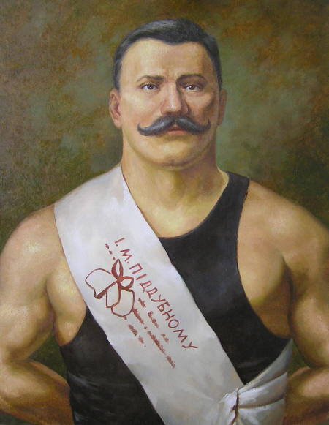
Піддубний Іван (1871 -1949)
Український спортсмен-борець. Шестиразовий чемпіон світу з боротьби (Париж, Мілан, Франкфурт, Нью-Йорк).
Народився 26 вересня 1871 року на Полтавщині, неподалік містечка Золотоноші, у селі Красенівці (тепер Чорнобаївський районЧеркаської області) в сім'ї селянина Максима Піддубного, козацький рід якого славився великою силою.
З дитинства був привчений до важкої селянської роботі. Батько Івана Максим Іванович сам був богатирського зросту і сили геркулесівським. Через багато років Піддубний скаже, що людина сильніше його - тільки батько.
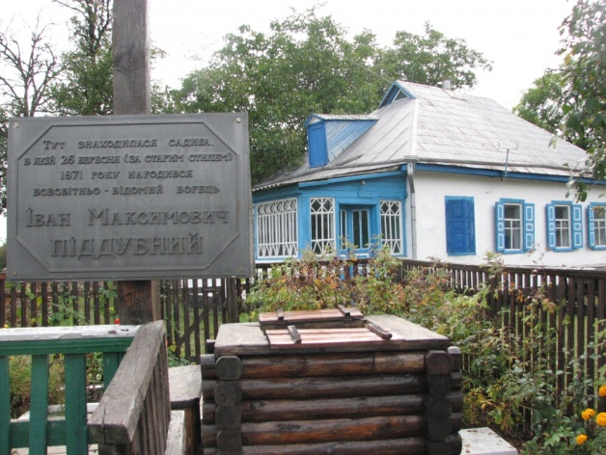
У 1893-1896 роках - портовий вантажник в Севастополі та Феодосії.
У 1896 році в Феодосійському цирку Безкоровайна Піддубний переміг дуже відомих в ту пору атлетів - Луріх, Бородано ва, Разумова, італійця Паппі. З того моменту і почалася його кар'єра борця.
З 1897 року виступав на аренах цирків як атлет-гирьовик та борець (почав з російської боротьби на поясах, в 1903 році переключився на класичну (французьку) боротьбу). Неодноразово виступав з гастролями в російських містах і за кордоном, відвідавши близько 50 міст в 14 країнах.
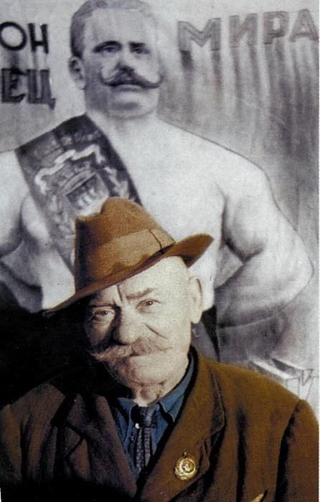
Хоча і програвав окремі сутички, не програв жодного турніру. Неодноразово вигравав «чемпіонати світу» з класичної боротьби серед професіоналів, включаючи найавторитетніший з них - в Парижі (1905-1908).
На початку травня 1915 року в Катеринославі (в будівлі старого цирку у «Озерки») здобув перемогу над чемпіоном Олександром Гаркавенко («чорною маскою»), а через два дні - ще над одним чемпіоном Іваном Заікіна. У 1927 в Архангельську переміг відомого вологодського борця Михайла Кулікова.
У листопаді 1939 року в Кремлі йому за дійсно видатні заслуги «в справі розвитку радянського спорту» було вручено орден Трудового Червоного Прапора і присвоєно звання заслуженого артиста РРФСР.
Килим покинув в 1941 році в 70-річному віці.
Повоєнні роки проживав в страшній убогості, заради їжі довелося продати все завойовані нагороди. Помер Іван Максимович 8 серпня 1949 в Єйську - невеликому курортному містечку на березі Азовського моря, від інфаркту.
Похований там же, в Єйську, в міському парку, що нині носить його ім'я. Тут же встановлено пам'ятник йому, а неподалік розташовані музей І. М. Піддубного та спортивна школа його імені. Крім цього його ім'ям названий криголамний теплохід.В його рідній Красенівці на в’їзді стоїть стела із назвою села та зображенням пам’ятник Івану Піддубному. А в центрі – височить йому пам’ятник. Щороку в серпні в Красенівці походить свято богатирської сили на призи пам’яті Івана Піддубного.

Знайти число обернене до значенню виразу:
- 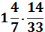 =
І
Д
- 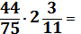
Б
- 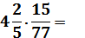

- 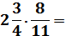
П
У
- 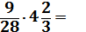

Н
Й
- 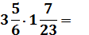

Д
- 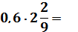
И
- 